 | ISTITUTO DI ISTRUZIONE SECONDARIA “DANIELE CRESPI”  Liceo Internazionale Classico e Linguistico VAPC02701R  Liceo delle Scienze Umane VAPM027011  Via G. Carducci 4 – 21052 BUSTO ARSIZIO (VA)  www.liceocrespi.it-Tel. 0331 633256 - Fax 0331 674770 - E-mail: lccrespi@tin.it  C.F. 81009350125 – Cod.Min. VAIS02700D | 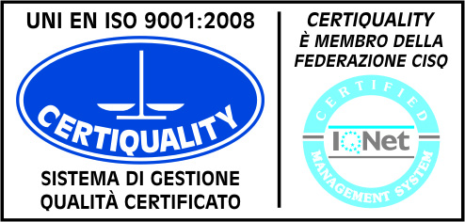  CertINT® 2012

Circ. n. 213 Busto Arsizio, li 27/11/2013
WEB

Ai Docenti
Ai Sigg. Genitori e Alunni
Al personale ATA

Oggetto: Sciopero del 05 Dicembre 2013.

In previsione dello sciopero del 05 DICEMBRE 2013 , si notifica che l’Istituto potrebbe non essere in grado di Assicurare l’Assistenza dovuta agli studenti in caso di un numero elevato di assenze da parte dei docenti.

Si prega di trascrivere a libretto

Il Dirigente Scolastico
Prof.ssa Cristina Boracchi

